12 mai 2017
RAPORT ZILNIC

Calificativ:  NEUTRU | Profit mai mare, energie mai puţină | Digi24-18:39  0min 20s
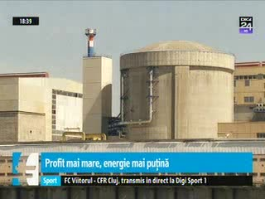 | În primul trimestru profitul Nuclearelectrica a fost cu 25% mai mare decât în aceeaşi perioadă a anului trecut. Compania care operează centrala de la Cernavodă a ieşit pe plus cu 84 de milioane de lei, comparativ cu doar 66 cât era profitul în primele 3 luni ale lui 2016. Nuclearelectrica a rămas cu mai mulţi bani, deşi a livrat mai puţină energie, dar la un preţ mai mare.

Calificativ:  NEUTRU | Contre pe reactorul 1 | RealitateaTV-19:23  0min 29s
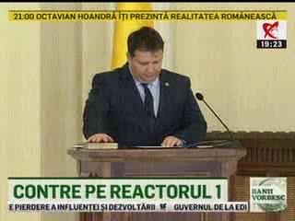 | Ministrul Energiei nu ştie ce se întâmplă în ograda sa. Dacă la începutul lunii Toma Petcu susţinea că nu suntem pregătiţi pentru investiţii la reactorul 1 de la Cernavodă, acum şefa Nuclearelectrica îl contrazice pe Toma Petcu. Există bani pentru retehnologizarea reactorului. Nimeni nu a explicat însă de ce importăm combustibil pentru centrală în condiţiile în care suntem singura ţară din UE cu rezerve de uraniu.

